Projet crowdfunding du BAM

Le projet

Le Bicolor Artistic Media (BAM) est un journal apportant un regard culturel sur le territoire gardois. Ici il est question de poésie, d’images et discours artistiques créant un média unique et libre. D’articles écrits par les artistes, jusqu’aux petites annonces saupoudrés d’un tirage de cartes pokémons, le BAM mise sur l’échange et l’ouverture de discussions inscrit dans l’espace gardois.

Le journal est de format A3 un pli, imprimé à l’association T’es In T’es Bat en risographie, procédé venu tout droit du japon à l’encre végétale, permettant des superpositions et des traitements de couleurs uniques. Des fois, il y en a des ratés, mais c’est dans l’erreur que naît l’unicité du journal.
D’ailleurs le papier est recyclé, au cas où.

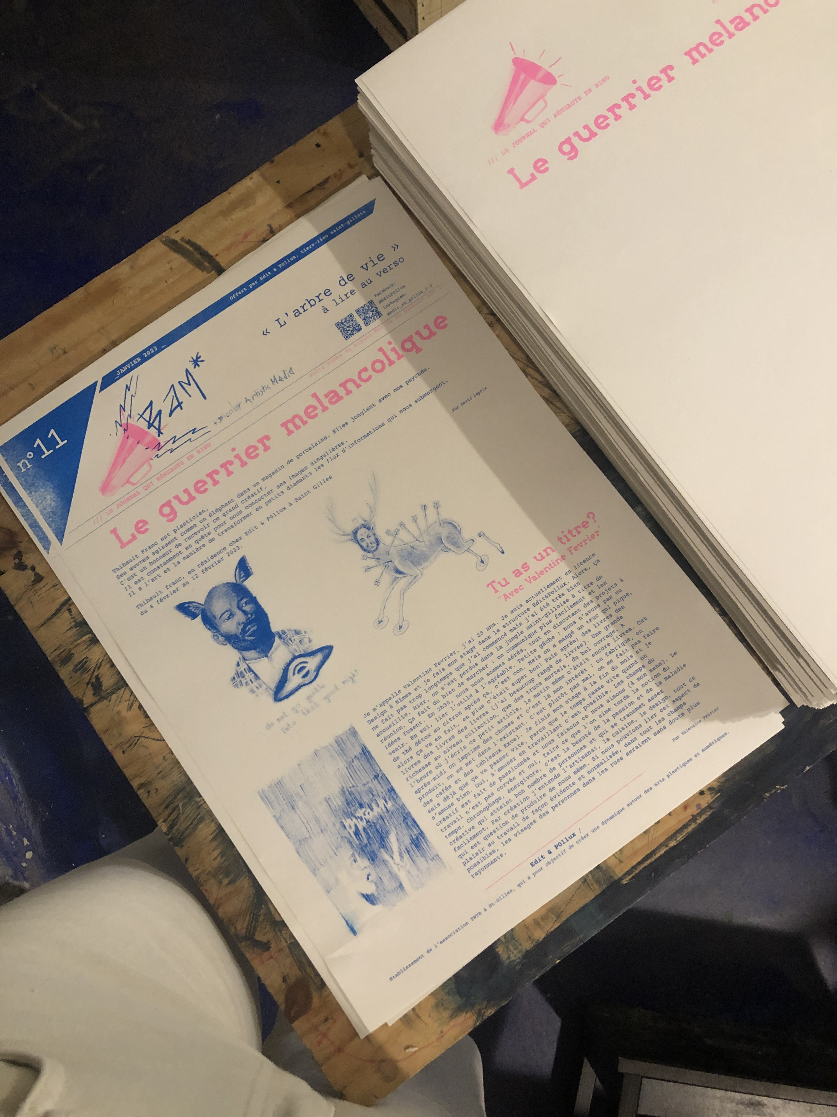
A changer mais mettre un scan du bam.

Edité, crée, imprimé, plié, envoyé depuis maintenant 2 ans par notre association et comptant aujourd’hui plus de 30 numéros, il est maintenant temps de revoir son mode de diffusion. Il est disponible en accès libre dans différents points, d’Aigues-Mortes, jusqu’à Nîmes en passant par Arles et ce jusqu’a 1500 exemplaires. Mais aujourd’hui notre vœu est de mettre en place des abonnements permettant des envois ciblant les amoureux culturels. (et de belles productions, oui oui)

Pour nous présenter un peu, nous sommes l’association T’es In T’es Bat, plus spécialement la filière Edit&Pollux localisée à Saint-Gilles. « Les activités principales sont la création graphique, scénique, performative, des évènements et de nombreux ateliers adultes/enfants donnés in situ et en dehors mais aussi de l’édition, spcialement de la micro-édition.

L’enveloppe demandée est de 4000 euros, coûts des envois. Ainsi nous proposons différents abonnements, tous annuels. Vous participez et en plus vous avez quelque chose à la clé.

1. Abonnement étudiant

30 euros Moitié prix que le forfait basique, comprenant la reception de 2 numéros par mois. Présentation d’une carte étudiante obligatoire. Sinon c’est pas du jeu.

2. Abonnement basique

60 euros Sur une base de 0.50 centimes/mois, ce qui te reviendrai à 60 euros par mois. Ca va en vrai non ?
2 Numéros par mois.

3. Abonnement bienfaiteur

120 euros = Tu payes pour toi et t’offres un autre abonnement à ta mamie en EHPAD.
2 Numéros par mois.

4. Abonnement Jeff Bezos

130 euros, comprends 2 tirages a 25 euros. Abonnement unique. 2 numéros par mois.

5. Abonnement Crésus ou Jésus j’hésite…

200 euros, comprends 2 tirages, 2 numéros par mois et on vous offre le repas. Si si, le repas. On a une très bonne cantine. Oh et puis on vous loge. (et on boit un coup)

